I Mercatini di Natale a VERONA

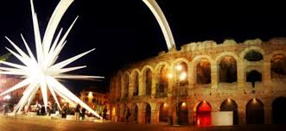

Domenica 01 Dicembre 2024

Programma:

Ore 08.30: - Partenza da Via Galvani davanti Hotel Hilton;

Ore 10.00: Arrivo a Verona e visita della città: Piazza delle Erbe, cinta da vecchie case e torri, Piazza dei Signori, circondata da edifici monumentali collegati da arcate, le Arche Scaligere, uno degli angoli più suggestivi della città; la Casa di Giulietta e Romeo; Arena, uno dei maggiori anfiteatri romani.

Ore 13.00: Pranzo libero per poi immergersi nella magica atmosfera dei Mercatini di Natale tra le strade del pittoresco centro storico e la rassegna presepi dal mondo in piazza Bra.

Ore 17.00: Rientro con arrivo a Milano in serata.

**QUOTE DI PARTECIPAZIONE:**

**Gratis** per gli iscritti UILFPL Milano, € **15,00** per soci aggregati.

Il viaggio sarà effettuato al raggiungimento di 35 iscritti.

* Viaggio a/r con bus riservato;
* **€ 7,00** Assicurazione sanitaria obbligatoria valida per l’anno 2024/2025;

**Prenotazioni entro l’8/11/2024 tramite mail a:** [**info@blu-explorer.it**](mailto:info@blu-explorer.it)**,**

* **Indicare nome e cognome di tutti i partecipanti**
* **data di nascita dei minorenni**
* **Indicare se si è soci Uil Fpl Milano o aggregati.**

**Il Presidente dell’Associazione Blu Explorer**

**Antonio Mantovan**